***Нет религии выше Истины***

Выпуск №1**(1822)Ноябрь, 2021 год**



*Официальное издание Посланника Великого Белого*

*Братства* ***Татьяны Николаевны Микушиной***

**О Великом Белом Братстве**

**Статья для интернет-энциклопедии. Продолжение**

Дорогие друзья,

в этом выпуске публикуем заключительную часть статьи, начало которой вы можете прочитать в выпусках рассылки [№1 за сентябрь 2021 года](https://r.sirius-ru.net/2021/2021-09-01.htm) и [№2 за сентябрь 2021 года](https://r.sirius-ru.net/2021/2021-09-02.htm).

## **Влияние на философию и науку**

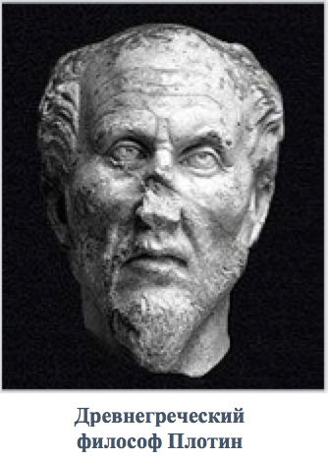Теософские идеи и понятия, присущие учению Великого Белого Братства – такие как единое божественное начало, духовная иерархия, эманация духа в материю – близки философам-неоплатоникам, начиная с античного периода. Объединяя философию Платона и Аристотеля, неоплатоники, в том числе известный представитель неоплатонизма[1]Плотин, переосмысливают онтологические понятия Ума, Души, Единого и объясняют возникновение вселенной нисхождением (эманацией) Единого в низшие уровни бытия. Этот процесс происходит благодаря избыточности творческой энергии Единого, и по мере перехода Высшего бытия в низшее происходит убывание Блага. Однако при помощи волевого преодоления низшее бытие имеет свойство возвращения к Истоку, и тем продиктовано его стремление идти по пути эволюции. Таким образом, Дух, материализуясь во вселенной, естественным путём теряет свойство Блага, и каждый более низкий уровень материализации характеризуется меньшим совершенством. Этим объясняется наличие зла во Вселенной – как отсутствие высшего Блага. Стремясь вернуться к единому первоначалу, душа проходит те же ступени совершенствования, поднимаясь на более высокие уровни бытия.

По словам русского философа, историка философии В.Ф. Асмуса,

« *Главная задача философии Плотина — последовательно вывести из божественного единства — как из последнего основания всякого бытия — градацию всего остального, существующего в мире, и указать путь, обратно ведущий к исходному единству. Задача эта — не научная и не философская, а религиозная, теософская. <...> Плотин понимал всю безмерную трудность этой задачи. Непосредственно подняться до понятия о едином, признать единое безусловно самостоятельным началом, усмотреть в нем основание, из которого должно истекать все, может только гений, и притом гений в исключительном состоянии духа. <...> Обычные люди, погруженные в течение всей жизни в чувственное, а также люди, ненадолго возвышающиеся над ним, но затем обращающиеся к обычной практической жизни, идут по пути, противному их истинной природе, и чем дальше они отходят от нее, тем труднее им возвратиться. Как дети, оставленные родителями и воспитанные чужими, не могут узнать своих отцов и, забыв свое происхождение, не могут правильно определить самих себя, так и души этих людей, далеко ушедшие от первоисточника, забывают последние основания бытия, своего отца, себя самих, свое прошлое»[2].* Неоплатоники признавали и активно использовали также мистические практики, теургию, как процесс воссоединения с богом во время молитвенных практик.

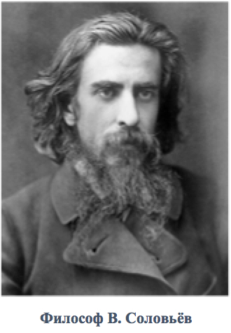Порфирий, Феодор Асинский, [Ямвлих](https://ru.wikipedia.org/wiki/%D0%AF%D0%BC%D0%B2%D0%BB%D0%B8%D1%85), Прокл, Плутарх, философами средних веков, среди которых Ориген, Августин Блаженный, Псевдо-Дионисий Ареопагит, МейстерЭкхарт, Таулер[3]. В эпоху Возрождения идеи неоплатоников развивали Николай Кузанский, Парацельс, Томмазо Кампанелла, Джордано Бруно.

Впоследствии философия неоплатонизма и связанные с ней идеи нашли отражение в работах философов, развивающих научный метод: естествоиспытателя Роджера Бэкона, философа-натуралиста Бенедикта Спинозы, создателя математического анализа Готфрида Лейбница, создателя научного метода Фрэнсиса Бэкона. По мнению философов, научный метод позволяет познать божественную природу, поскольку Бог "*составляет первую и единственную свободную причину как бытия всех вещей, так и сущности их*"[4]. Политического деятеля и философа Фрэнсиса Бэкона также считали одним из основоположников идей ордена розенкрейцеров об Универсальном Братстве[5].

В 19-20 веке с выходом в свет трудов Е.П. Блаватской и основанием Теософского общества, теологические и теософские взгляды снова приобрели популярность в США, Европе, оказали значительное влияние на русскую философию.

Идеи братства, высшей воли, нравственно-этических оснований науки, духовной эволюции развились в новое направление русской философской и религиозной мысли – "русский космизм"[6], яркими представителями которого среди философов стали Н.К. Рерих, В. Соловьёв, Н. Бердяев, В. Иванов, Н. Фёдоров, П. Флоренский, И. Ильин, С. Франк, ближе к середине 20 века – А.Ф. Лосев[7]. Большое влияние на развитие теософский идей оказали концепции Н.К. Рериха и Е.И. Рерих "Живая Этика", а также В. Соловьёва о Софии как о мировой душе.

Теософские и антропософские взгляды нашли отражение в работах не только русских философов, но и писателей, учёных, художников и композиторов.

Духовное перерождение, слияние с божественным в вечности звучит в творчестве поэтов-символистов Д. Мережковского, В. Брюсова, К. Бальмонта, А. Белого, А. Блока и писателей Ф. Достоевского, А. Платонова, С. Булгакова.

«*Мы были – сумеречной мглой, мы будем пламенные духи»[8]*.

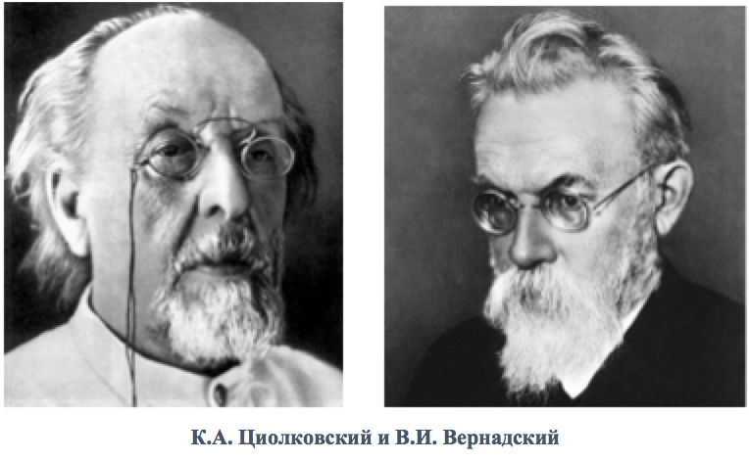

Этические начала науки развивали К.А. Циолковский, В.И. Вернадский, А.Л. Чижевский[9]. Так, В.И. Вернадский считал, что человек не является совершенным творением и помимо него более развитые существа:

« *HomoSapiens не есть завершение создания, он не является обладателем совершенного мыслительного аппарата. Он служит промежуточным звеном в длинной цепи существ, которые имеют прошлое и, несомненно, будут иметь будущее»[10].*

К.Э. Циолковский указывал на существование планет, находящихся на высших ступенях эволюции и населенных "высшими людьми"[11].

« *…мы должны признать существование множества богов самых разных рангов. Чем они выше, тем дальше от человека, тем непостижимее ему»[12].*

По мнению исследователей "русского космизма", это "*уникальный феномен русской культуры*", однако "*в советские времена всё многообразие и полифоническая универсальность русского космизма как целостного феномена оказалась замкнута в четко очерченном круге идеологических догм... Потеряв свою духовную основу, космизм фактически перестал существовать на отечественной почве и как самостоятельное философское течение*"[13].

## **В истории**

По мнению теософов, крупные деятели мировых религий и теологических организаций, композиторы, учёные, правители-гуманисты и многие другие известные люди имели отношение к Великому Белому Братству: являлись членами Великого Белого Братства или обучались, контактировали с ними[14]. Однако исторических источников, в которых упоминается, что признаваемые теософами персоны определяют себя как члены Великого Белого Братства, не много. Среди исторических личностей, кто относил себя к "миссионерам" Великого Белого Братства, упоминают философов Роджера Бэкона, Фрэнсиса Бэкона, Томаса Мора, а также Николая и Елену Рерихов, Е.П. Блаватскую, А.Н.Скрябина[15]. Также члены ордена розенкрейцеров считали своей миссией служение "Универсальному Братству", при этом уточняя, что "Универсальное Братство" и "Братство Шамбалы" - одно и то же[16].

Об остальных членах Великого Белого Братства, как об исторических личностях, действительно существовавших и выполняющих значимую роль в развитии человечества, можно судить на основании теософских трудов. Е.И. Рерих так описывала их положение в обществе и миссию:

« *...из Них вышли все основатели великих царств, религий, философий, большинство алхимиков и отдельные фигуры святых, но не ищите их среди узких догматиков. Они основатели живой религии сердца, но не закрепощающих догм»[17].*

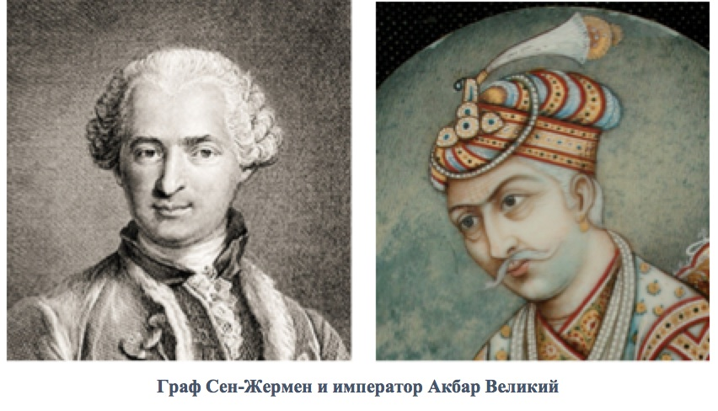

К воплощениям Основателей Шамбалы эзотерическая традиция относит такие исторические фигуры, как АполлонийТианский, Рамзес II, Пифагор, Платон, Ориген, Конфуций, Лao-Цзы, Шанкара, Сергий Радонежский, Акбар Великий, Якоб Бёме, Данте, Джордано Бруно, Жанна д'Арк, Кампанелла, Сен-Жермен и многих других[18]. Также эзотерическая традиция утверждает, что Великие духовные Учителя человечества — Кришна, Будда, Иисус — были "воплощениями космических Аватаров"[19].

Известной исторической личностью является граф Сен-Жермен. Теософы считают, что его имя относится не к рождению, а к его оккультным способностям[20]. Оно означает "Товарищ (лат.comes) Священного братства"[21].

Его описывали как человека с выдающимися интеллектуальными способностями, блестящей речью и таинственным образом жизни, который ослеплял и поражал общество[22].

Е.П. Блаватская писала:

« *Сен Жермен безусловно был величайшим Восточным адептом, которого Европа видела за последние столетия. Но Европа не узнала его»[23].*

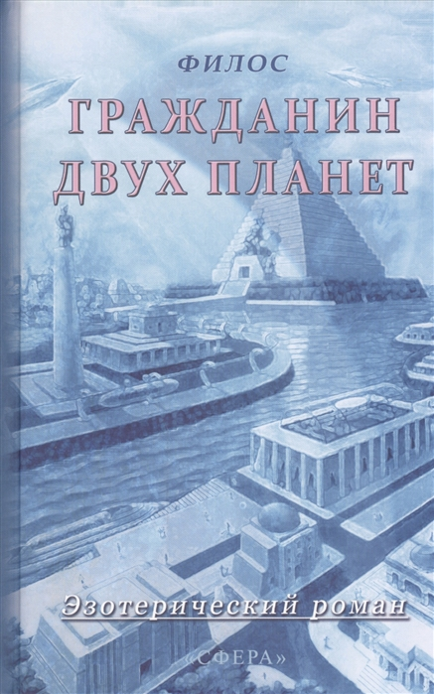

## **В литературе**

* **Филос. Гражданин Двух Планет**. Действие происходит в Америке в 19 веке. В романе описывается Лотинианское Братство, учеников которого также называются "Сыны Одиночества" или "Ученики Бога". Проводятся параллели учеников с йогами Индостана, которые объединяются не только с целью изучения оккультизма:

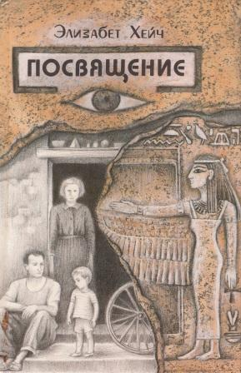*«Тот, кто поистине обретает достижения, добивается этого сам, он растет самостоятельно. Его знания не есть результат совместного с другими обучения. Знание – не в книгах. Каждый ученик Бога сам представляет собой лучистый центр Божественной мудрости. Даже клятвы, которые требуются от проходящих посвящение, предназначены единственно для того, чтобы испытать, является ли ученик по сути своей тем, с Чем он стремится соединиться»[24].*

* **Элизабет Хейч. Посвящение[25]**. В книге описывается Братство, или тайный орден, существовавший во времена Древнего Египта, в котором не было никаких видимых форм членства. В глубине души человек принимает решение отказаться от привязанностей к проявлениям физического мира, и это решение запускает механизм следования по Пути Посвящений. В течение семи лет человек проходит испытания, не имея контактов с орденом. Среди них освобождение от чувственности, гнева, тщеславия, жадности, зависти, чувствительности, способность противостоять внешним влияниям. После этого он получал более глубокую подготовку и специальные задачи, как служитель великого плана. С ростом духовного развития члена ордена увеличивается также и ответственность за производимые действия.
* 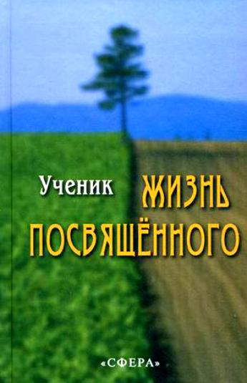**Ученик. Жизнь посвященного Х.П.** В книге описываются несколько лет жизни ДжастинаМоруордаХейга – Посвящённого Адепта Белого Братства – на территории Лондона в XIX веке. Автор утверждает, что был его учеником и свидетелем всех описанных историй. В книге неоднократно упоминается Белое Братство и раскрывается истинный смысл его служения человечеству Земли:

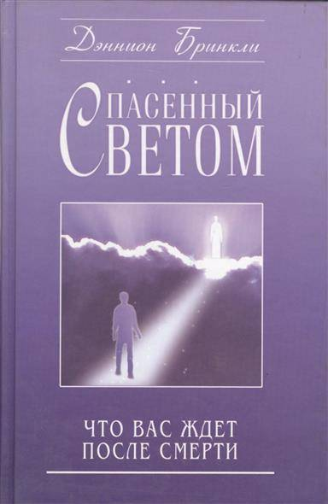«*Что касается последних нескольких лет, в течение которых мы столь единодушно трудились вместе, то позвольте мне поблагодарить Вас за Вашу симпатию, сделавшую эти годы воистину счастливыми, и за Вашу восприимчивость, позволившую мне исподволь передать Вам немного знаний, которыми решило поделиться с Вами Братство. Ведь это не нашим подопечным нужно благодарить нас за помощь – это мы благодарим тех, кто позволяем нам помочь им совершить прогулку по эволюционной тропе, давая нам таким образом возможность заниматься тем, чем мы хотим заниматься больше всего на свете»[26].*

* **Спасённый Светом[27]** – серия автобиографических книг, в которых автор, ДеннионБринкли, рассказывает о трёх пережитых опытах клинической смерти. Каждый такой эпизод сопровождался попаданием автора в иное измерение, находящееся на другом вибрационном уровне. Находясь в ином измерении, Деннион общался с тринадцатью Существами Света, следящими за эволюцией планеты Земля. По словам автора, существа помогли ему осознать его деградацию, как человека, созданного Богом, давали наставления, касающиеся эволюции человечества, а также сообщили, что произойдёт на Земле в течение следующих 50 лет. Как указывает сам автор, Существа Света, которых он встретил в духовном царстве, – это Вознесённые Владыки, обитающие в планах Духа.
* **К. Антарова. Две жизни**. Герой романа Лёвушка проходит обучение у Светлого Братства, и Великие учителя приводят его на путь саморазвития и служения высоким идеалам. Его учителями были Илларион, Павел Венецианец и Эль Мория, а также СанатКумара, Сен-Жермен и другие. В книге все они являются Владыками Белого Братства. Труд на общее благо является в романе наивысшей ценностью[28]. Светлые Братья описываются как старшие друзья и духовные наставники с высочайшими духовно-нравственными принципами. Эти принципы они применяют в своих жизнях каждый день, наставляя также других людей, которые встречаются им в течение жизни:

*«Вот как может быть счастлив человек своим внутренним состоянием. Вот где сила помощи людям без слов, без проповедей одним своим живым примером»[29].*

## **В предсказаниях**

Ванга об учении Белого Братства:

« *Новое Учение придет из России – будет чистой Россия, будет Белое Братство в России. Отсюда Учение начнет свое шествие по всему миру. Учение Белого Братства… Как белый цветок, покроет оно Землю, и благодаря этому люди спасутся.*

*– Это Новое Учение, – говорила она, – но построенное на основах старого. Старое здесь можно сравнить с корнями, а новое – как цветок, распустившийся на солнце. Скоро придет в мир древнейшее учение. Меня спрашивают: «Скоро ли придет это время?» Нет, не скоро. Еще Сирия не пала!»[30]*

*Над статьёй для Википедии работали:*

Константин Овчинников, Татьяна Мачеркевич, Виктория Ерофеева, Наталья Лимонова, ИльсеярБиккенова, Дмитрий Новосёлов.

Выпуск подготовила Елена Ильина

* * *

**Книга «Тайны Великого Белого Братства»**

[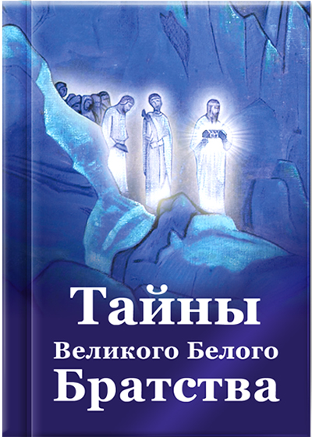](https://poslanie-book.ru/book/tajny-velikogo-belogo-bratstva)На протяжении тысячелетий в разных концах мира сохранялись устные и письменные свидетельства о Великих Духах, которые помогают человечеству и направляют его в духовной эволюции. Знание о Великом Белом Братстве отражено во всех мировых религиях, в трудах философов, учёных, путешественников, духовных искателей прошлого и настоящего.

Именно Великие Наставники давали во все времена разным народам основы нравственной жизни и мирного сосуществования, продвигали культуру и науку. Именно Они создали на Земле и на Небе Шамбалу – священную Обитель, откуда направляли и просвещали человечество.

Книга приоткрывает тайны Великого Белого Братства, рассказывает о работе Братства и его Посланниках.

**Тайны Великого Белого Братства** / авт.-сост. Е.Ю. Ильина. – Омск: Издательский Дом «СириуС», 2021. – 166 с. ISBN 978-5-6043718-9-3

Формат – 140 х 200 мм. Цена книги (без учёта доставки) – **180 рублей**.

**Заказать книгу**

в интернет-магазине «СИРИУС»

<https://poslanie-book.ru/book/tajny-velikogo-belogo-bratstva>

или по e-mail: [**sirius.book@gmail.com**](mailto:sirius.book@gmail.com)

и по телефонам: **(3812) 489-187, +7-908-114-2478**

|  |
| --- |
| [**http://sirius-ru.net/**](http://sirius-ru.net/)  *Редактор издания* ***Татьяна Мартыненко***  **Мир вам, Свет и Любовь!** |

1. Шичалин А. [Неоплатонизм. Новая философская энциклопедия](https://iphlib.ru/library/collection/newphilenc/document/HASHec86502a308ba51ee4f8ec). Электронная библиотека ИФ РАН.
2. АсмусВ.Ф. Античная философия. — Высшая школа, 2009. — 400 с.
3. Шичалин А. [Неоплатонизм. Новая философская энциклопедия. Электронная библиотека ИФ РАН](https://iphlib.ru/library/collection/newphilenc/document/HASHec86502a308ba51ee4f8ec).
4. Бенедикт Спиноза. Вики-цитатник.
5. СпаровВ. [Полная история тайных обществ и сект мира. Фрэнсис Бэкон](https://history.wikireading.ru/77734).ВикиЧтение.
6. ГиндилисЛ.М. [Русский космизм и живая этика](https://cyberleninka.ru/article/v/russkiy-kosmizm-i-zhivaya-etika)(рус.) // Космизм в философии XX-XXI веков. — С. 24.
7. ФроловВ.В. [Космизм философии Н.А.Бердяева и мировоззрение Рерихов](https://cyberleninka.ru/article/v/kosmizm-filosofii-n-a-berdyaeva-i-mirovozzrenie-rerihov)(рус.) // Космическое мировоззрение - новое мышление XXI века: Материалы международной конференции.
8. Андрей Белый. [Карма](http://rupoem.ru/belyj/mne-grustno-podozhdi.aspx). Русская поэзия.
9. НазаровА.Г. [Что такое космизм в идее ноосферы](https://cyberleninka.ru/article/v/chto-takoe-kosmizm-v-idee-noosfery)(рус.) // Космическое мировоззрение – новое мышление XXI века: Материалы международной конференции.
10. ВернадскийВ.И. Научная мысль как планетное явление / Ф.Т.Яншина. — Москва: Наука, 1991. — 271 с.
11. ЦиолковскийК.Э. Научная этика. Очерки о Вселенной. — Москва, 1992. — С. 127.
12. ЦиолковскийК.Э. Есть ли Бог? Очерки о Вселенной. — Москва, 1992. — С. 217. — 256 с.
13. СалминаИ.Ю., КузнецовЮ.В. [Философско-религиозное и литературно-художественное направления в философии русского космизма конца XIX - начала XX веков](http://vestnik.mstu.edu.ru/v13_2_n39/articles/20_salmin.pdf)(рус.) // Вестник МГТУ. — 2010. — Т. 13, № 2.
14. Елена Рерих. [Надземное. 1938 год](http://www.agniyoga.org/ay_ru/Supermundane.php). Общество Агни-Йоги.
15. Бандура А. [Александр Николаевич Скрябин – мистика творчества и магия светозвука](http://www.theosophy.ru/lib/skr.htm)(рус.) // Вестник теософии. — 1993. Гендель Макс. [Мистерии розенкрейцеров](https://esoterics.wikireading.ru/10348). ВикиЧтение.
16. Ян ванРайкенборг, Катароза де Петри. [Универсальный гнозис](http://www.theosophy.ru/lib/gnosis.htm). Теософия в России.
17. Рерих Е.И. Письма. Том II (1934 г.). — Международный Центр Рерихов, 2013.
18. КовалеваН. Путь в Шамбалу. — М.: Рипол-классик, 2004. — 318 с.
19. МарианисА., КовалеваН. Аватары Шамбалы. — Эксмо, 2010.
20. Поль Шакорнак. [Легенда о графе Сен-Жермене](http://www.delphis.ru/journal/article/legenda-o-grafe-sen-zhermene#p33). Культурно-просветительский журнал "Дельфис".
21. Поль Шакорнак. Граф Сен-Жермен. Хранитель всех тайн / М. де Брен. — Вече. — 320 с.
22. БлаватскаяЕ.П. Скрижали астрального света. — М: Эксмо-Пресс, 2002. — С. 534. — 896 с.
23. БлаватскаяЕ.П. Теософский словарь. — Сфера, 2009.
24. Филос. Гражданин двух планет / С.Беляев. — Москва: Сфера, 2011. — 512 с.
25. Элизабет Хейч. Посвящение. — София, 2012. — 512 с.
26. Х.П. Жизнь Посвященного / Н.Протасова. — Сфера, 2003. — 480 с.
27. ДэннионБринкли. Спасенный светом. — Москва: Лонгфелло, 2004. — 360 с.;Бринкли К., Бринкли Д. Тайны Света. О нашей Жизни в двух мирах. — Москва: Лонгфелло, 2005. — 224 с.
28. МилановаА. [«Две жизни» Антаровой – эзотерика в прозе](http://mirkultura.ru/dve-zhizni-antarovoy-ezoterika-v-proze-a-milanova/)(рус.) // Этико-философский журнал «Грани Эпохи». — 2018. — 5 марта (№ 73).
29. АнтароваК.Е. Две жизни. Часть 1. — Москва: Сиринъ приёма. — С. 230. — 510 с.
30. Ванга. Полное собрание пророчеств. — 2009. — 480 с.